**SỞ GIÁO DỤC VÀ ĐÀO TẠO BẮC NINH**

**Trường THPT Lý NhânTông**

**GIÁO ÁN ÔN TẬP**

**CHUYÊN ĐỀ 05: QUYỀN DÂN CHỦ CƠ BẢN CỦA CÔNG DÂN**

( Thời gian thực hiện : 60 phút – trên lớp học)

**I. Mục tiêu bài học.**

1. Kiến thức:

- Giúp học sinh nhớ lại, nắm vững được nội dung cơ bản của các quyền dân chủ đã học trong bài 7

2. Kĩ năng:

- Biết vận dụng lý thuyết các kiến thức đã học vào giải quyết bài tập trắc nghiệm ở các mức độ tương ứng với đề thi trung học phổ thông quốc gia.

3. Thái độ:

- Có ý thức tích cực học tập. Đáp ứng yêu cầu của kỳ thi trung học phổ thông quốc gia

- Nghiêm chỉnh chấp hành những qui định của pháp luật; phê phán những hành vi vi phạm pháp luật.

**II. Phương pháp ôn tập**

Kết hợp kiểm tra lý thuyết với sử dụng công nghệ cho học sinh chuẩn bị bài trước thông qua phần mềm Arota

**III. Chuẩn bị trước mỗi chuyên đề**

**1. Chuẩn bị của giáo viên**

**1.1. Củng cố các kiến thức cơ bản**.

Giáo viên hệ thống hóa kiến thức bằng sơ đồ tư duy **đã phát cho học sinh** từ trước, giáo viên kiểm tra sách giáo khoa và phần lý thuyết cơ bản( tài liệu) trước mỗi buổi ôn tập

Giáo viên yêu cầu học sinh học phần lý thuyết quyền dân chủ cơ bản của công dân đã **được photo**

**1.2. Tạo đề trên Arota, giao trước cho học sinh**

Với thời lượng thực hiện chuyên đề là 60 phút đề gửi cho học sinh đảm bảo các yêu cầu sau:

- Số lượng câu : 40 câu

Trong đó

Phần nhận biết: 18 câu

Phần thông hiểu: 12 câu

Phần vận dụng: 6 câu

Phần vận dụng cao: 4 câu

*(Theo đúng tỷ lệ có trong ma trận về đề tham khảo năm 2023)*

|  |  |  |  |  |  |
| --- | --- | --- | --- | --- | --- |
| **Tên quyền** | **NB** | **TH** | **VD** | **VDC** | **Tổng số câu/ quyền** |
| Quyền bầu cử, ứng cử | 7 | 5 | 2 | 1 | **15** |
| Quyền tham gia quản lý nhà nước và xã hội | 4 | 3 | 2 | 1 | **10** |
| Quyền khiếu nại tố cáo | 7 | 4 | 2 | 2 | **15** |
|  |  |  |  |  |  |
| **Tổng số câu/ mỗi cấp độ** | **18** | **12** | **6** | **4** |  |
|  |  |  |  |  |  |

***Giao đề trên Arota cần chú ý những điểm sau***

- Chú ý khi giao đề cho học sinh cần phải vào phần cài đặt nâng cao, có thể cho học sinh làm lại nhiều lần, không giới hạn thời gian, nhưng cần phải **đảo câu hỏi và các đáp án** để học sinh không thể sao chép bài của nhau.

- Nhóm những học sinh học chưa tốt cần khắc phục và một nhóm riêng biệt để có biện pháp tác động phù hợp vào các em

(Với phần vận dụng cao chỉ hướng tới những học sinh khá và giỏi)

(Phần cài đặt đề thi cho học sinh làm bài như sau

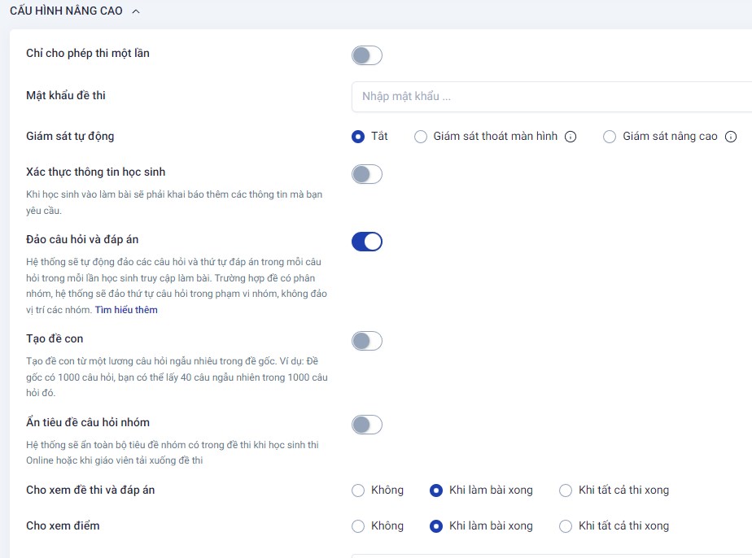

**1. 3. Trước khi tiến hành ôn tập**

- Giáo viên thường xuyên vào kiểm tra đề và nhắc nhở trực tiếp trên nhóm lớp những học sinh chưa làm để yêu cầu các em làm bài.

- Hỗ trợ học sinh khi một số học sinh nhắn tin trợ giúp

**-** In bảng danh sách những học sinh có thống kê về những câu đúng sai để chữa cho từng nhóm phù hợp( cũng để phục vụ việc gọi học sinh chữa đề có hiệu quả, giúp các em chú ý hơn lưu tâm hơn trong quá trình chữa đề).

**2. Chuẩn bị của học sinh:**

Làm bài đầy đủ, đúng thời hạn theo yêu cầu của giáo viên đã cài đặt trên Arota

**3. Thiết bị dạy học**

- Máy tính ( để nhận xét qua về ý thức chuẩn bị bài của lớp)

- Đề thi học sinh đã photo (đề này giáo viên cho trước học sinh đã làm hoàn thành trên Arota để chữa đề - giáo viên cần chủ động photo thêm 1 số đề để mang theo phòng khi học sinh quên đề)

**IV: Tiến trình ôn tập**

**1. Hoạt động 1**: Củng cố kiến thức **về mặt lý thuyết** trong chuyên đề 05( bài 7)

- Nội dung phần lý thuyết cơ bản đã thống kê lại và **đã photo cho từng học sinh trong lớp**

- Gọi học sinh lên bảng trả lời bằng hình bốc thăm ngẫu nhiên

(Với thời lượng 60 phút thời gian dành cho hoạt động này không quá 7 phút)

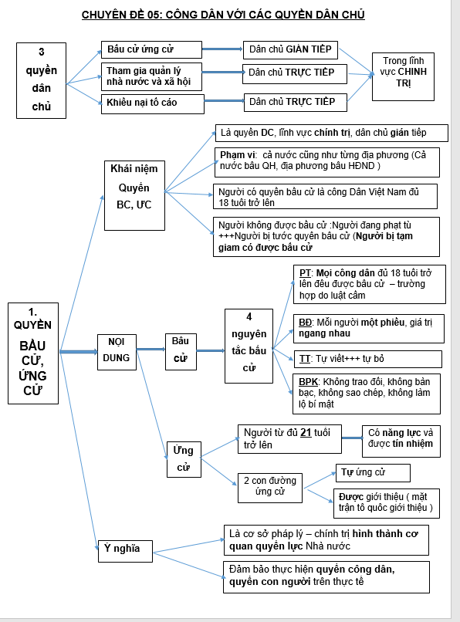

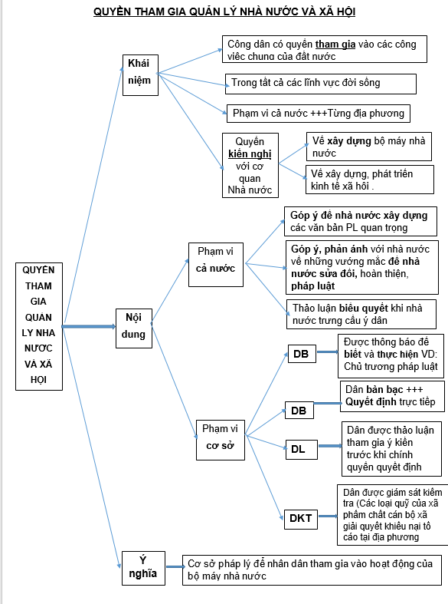

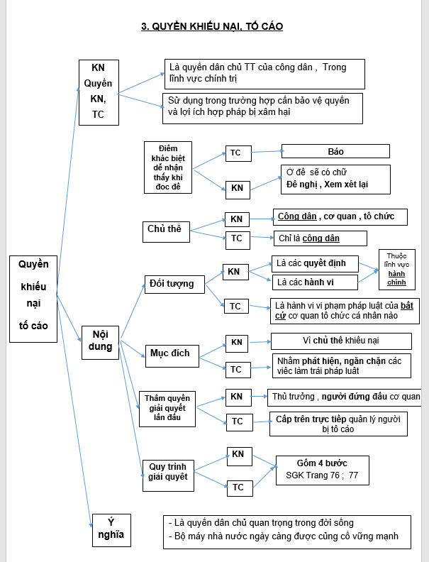

**1.1: Hoạt động của giáo viên**

- Giáo viên quán triệt trước yêu cầu 100% học sinh phải thuộc các kiến thức cơ bản dưới dạng các từ khóa mà giáo viên đã photos

- Hình thức kiểm tra là bốc thăm học sinh ngẫu nhiên( trên thực tế những học sinh trả lời tốt giáo viên có thể chỉ cho học sinh trả lời vài ý cơ bản trong thời gian ngắn nhất, dành thời gian cho những học sinh chưa nắm được các kiến thức cơ bản)

- Với học sinh trả ấp úng, chưa nắm được kiến thức giáo viên vui vẻ tác động làm cho học sinh chép 5 lần nội dung lý thuyết phần mình chưa nắm được đầu giờ buổi kế tiếp mang lên cho giáo viên kiểm tra

**1.2: Hoạt động của học sinh**

- Học sinh có tên trong lá thăm lên bảng trả lời nội dung phần lý thuyết đã giao từ trước

- Các học sinh khác chú ý nhận xét, bổ sung

**2. Hoạt động 2**: Chữa các **câu hỏi trắc nghiệm** giáo viên đã giao cho học sinh làm trên Arota (với thời lượng 60 phút thời gian dành cho hoạt động này : 50 phút)

- Trước khi chữa giáo viên nhận xét về ý thức làm chuyên đề và kết quả nhận xét chung về chuyên đề

- Lần lượt chữa các câu hỏi theo chuyên đề mà giáo viên đã cho trước

- Khi gọi học sinh đứng tại chỗ làm bài giáo viên yêu cầu cả lớp chú ý, đặc biệt những bạn chưa làm đúng

**Một số lưu ý khi chữa đề cho học sinh**

- Luôn yêu cầu học sinh gạch chân từ khóa không chấp nhận việc chỉ khoanh đáp án

- Học sinh viết chú thích bên cạnh cùng những kiến thức có liên quan, cách lý giải

- Với phần vận dụng viết rõ ràng các dữ liệu cần thiết giúp gợi nhớ trong quá trình ôn tập xem lại đề

- Khi làm đề cho học sinh photo với những câu vận dụng hoặc cần giải thích giáo viên chủ động dãn dòng phù hợp giúp học sinh thuận tiện hơn trong quá trình chữa đề

**Tiến hành chữa đề**:

Với các câu 100% học sinh đã làm đúng ở cấp độ nhận biết và thông hiểu giáo viên sẽ cung cấp luôn đáp án và từ khóa mà không cần giải thích từ phía học sinh

Với các câu học sinh làm sai giáo viên sẽ gọi một trong các bạn làm sai đứng dậy trả lời

(hoặc giáo viên cũng có thể gọi học sinh lên bảng làm, mỗi học sinh chỉ làm khoảng 5 câu lưu ý là đề phải là **đề mới** tinh do giáo viên photo và mang theo tránh việc các bạn sao chép đáp án của bạn khác sau đó lên bảng chỉ việc chép đáp án ra)

|  |  |
| --- | --- |
| **STT câu hỏi** | **Một số lưu ý, thông tin học sinh cần nhớ** |
|  |  |
|  |  |
|  |  |

**CHUYÊN ĐỀ 05:**

**QUYỀN DÂN CHỦ CƠ BẢN CỦA CÔNG DÂN**

**Câu 1 :** Công dân từ bao nhiêu tuổi trở lên có quyền bầu cử đại biểu Quốc hội và Hội đồng nhân dân ?

**A.** Từ đủ 18 tuổi. **B.** Từ đủ 19 tuổi. **C.** Từ đủ 20 tuổi. **D.** Từ đủ 21 tuổi.

**Câu 2:** Quyền bầu cử của công dân được thực hiện theo nguyên tắc nào?

**A.** Phổ thông, bình đẳng, trực tiếp và bỏ phiếu kín.

**B.** Cơ sở, bình đẳng, gián tiếp và bỏ phiếu trống.

**C.** Phổ thông, bình đẳng, gián tiếp và bỏ phiếu kín.

**D**. Phổ thông, bình đẳng, trực tiếp và bỏ phiếu trống

**Câu 3:** Công dân thực hiện quyền bầu cử bằng cách nào dưới đây là đúng pháp luật?

**A.** Nhờ người khác viết phiếu rồi tự mình bỏ phiếu.

**B.** Trực tiếp viết phiếu bầu và bỏ phiếu.

**C.** Nhờ người khác bỏ phiếu.

**D.** Nhờ những người trong tổ bầu cử bỏ phiếu.

**Câu 4 :** Quyền ứng cử vào các cơ quan đại biểu của nhân dân là quyền dân chủ cơ bản của công dân gắn với hình thức dân chủ

**A.** trực tiếp. **B.** biểu quyết. **C.** gián tiếp. **D.** thảo luận.

**Câu 5:** Mọi công dân từ đủ 18 tuổi trở lên đều có quyền tham gia bầu cử trừ các trường hợp đặc biệt bị pháp luật cấm, thể hiện nguyên tắc bầu cử

**A.** trực tiếp. **B.** bỏ phiếu kín. **C.** phổ thông. **D.** bình đẳng.

**Câu 6:** Vì có việc bận nên sau khi lựa chọn kỹ danh sách ứng cử viên, anh M đã nhờ đồng nghiệp bỏ phiếu bầu hộ mình. Anh M đã **không** thực hiện đúng nguyên tắc bầu cử nào dưới đây?

**A.** Trực tiếp. **B.** Phổ thông. **C.** Dân chủ. **D.** Tập trung.

**Câu 7:** Khi bầu cử, mỗi cử tri đều có một lá phiếu với giá trị ngang nhau là thể hiện nguyên tắc bầu cử

**A.** bình đẳng.       B. phổ thông. **C.** công bẳng.       **D**. dân chủ.

**Câu 8 :** Theo quy định của pháp luật, tại thời điểm tổ chức bầu cử, cử tri **không** vi phạm nguyên tắc bầu cử khi

**A.** độc lập lựa chọn ứng cử viên. **B.** đồng loạt sao chép phiếu bầu.

**C.** ủy quyền tham gia bầu cử. **D.** ủy quyền thực hiện nghĩa vụ bầu cử.

**Câu 9:** Công dân được thực hiện quyền bầu cử trong trường hợp đang

**A.** chấp hành hình phạt tù. **B.** công tác ngoài hải đảo.

**C.** mất năng lực hành vi dân sự. **D.** mới 18 tuổi.

**Câu 10:** Vì muốn anh X được vào diện quy hoạch cán bộ xã, nên chị M - vợ anh X đã gợi ý để anh K bỏ phiếu cho chồng mình nhưng anh K đã từ chối. Chị M đã vi phạm nguyên tắc bầu cử nào dưới đây?

**A.** Bình đẳng. **B.** Bỏ phiếu kín. **C.** Trực tiếp. **D.** Ủy quyền.

**Câu 11:** Sau ngày bầu cử đại biểu Quốc hội, một số bạn học sinh lớp 12 ( đã đủ 18 tuổi) đến trường với niềm tự hào rất lớn trước các em lớp dưới vì lần đầu tiên thực hiện quyền bầu cử của công dân. A hãnh diện khoe*.* “ tớ không chỉ có một lá phiếu đâu nhé! Cả bà và mẹ đều “tín nhiệm cao” giao phiếu cho tớ viết và bỏ vào thùng phiếu luôn”. Việc làm đó của A và gia đình đã vi phạm đến những nguyên tắc bầu cử nào dưới đây?

**A.** Nguyên tắc trực tiếp, bỏ phiếu kín. **B.** Nguyên tắc bình đẳng, trực tiếp .

**C.** Nguyên tắc bình đẳng, bỏ phiếu kín. **D.** Nguyên tắc phổ thông, trực tiếp.

**Câu 12:** Tại một điểm bầu cử đại biểu Hội đồng nhân dân các cấp, bà N là người không biết chữ, nên ba đã nhờ và được chị H đồng ý viết hộ phiếu bầu theo lựa chọn của bà. Sau khi để chị Q sao chép lại toàn bộ nội dung phiếu bầu của mình, bà N đưa phiếu bầu đó cho chị H bỏ vào hòm phiếu rồi ba người cùng ra về. Bà N và chị H cùng vi phạm nguyên tắc bầu cử nào sau đây ?

**A.** Trực tiếp . **B.** Đại diện. **C.** Bỏ phiếu kín. **D.** Được ủy quyền.

**Câu 13:** Tại điểm bầu cử hội đồng nhân dân cấp xã X, anh M gợi ý chị C bỏ phiếu cho anh D là em trai của mình. Thấy chị C còn băn khoăn anh M nhanh tay gạch phiếu bầu giúp chị rồi bỏ luôn lá phiếu đó vào hòm phiếu. Anh M đã vi phạm nguyên tắc bầu cử nào dưới đây?

**A.** Phổ thông **B.** Bình đẳng. **C.** Trực tiếp. **D.** Bỏ phiếu kín

**Câu 14:** Trong dịp bầu cử đại biểu Hội đồng nhân dân xã Y, chị K không được phát phiếu bầu vì chị K là người dân tộc lấy chồng về đây. Hành vi của xã Y đã vi phạm nguyên tắc bầu cử nào?

**A.** Phổ thông **B.** Bình đẳng.

**C.** Trực tiếp. **D.** Bỏ phiếu kín.

**Câu 15:** Tại một điểm bầu cử X, sau khi viết xong phiếu bầu của mình và của chồng là ông K, bà N đưa hai phiếu trên cho chị L hàng xóm xem đồng thời nhờ kiểm tra và bỏ phiếu giúp. Chị L nhận lời và đã tự ý sửa phiếu bầu của bà L theo ý mình. Phát hiện sự việc, chị H là thành viên tổ bầu cử đã lấy phiếu của bà N mà chị L vừa sửa để kiểm tra. Sau đó yêu cầu bà N, chị L tự mình thực hiện nghĩa vụ cử tri. Những ai dưới đây vừa vi phạm nguyên tắc trực tiếp, vừa vi phạm nguyên tắc bỏ phiếu kín?

**A.** Ông K và bà N. **B.** Bà N và chị L.

**C.** Chị L và chị H. **D.** Ông K và chị L.

**Câu 16:** Công dân được tham gia thảo luận và các công việc chung của đất nước trong tất cả các lĩnh vực của đời sống xã hội là nó tới quyền nào sau đây?

**A**. Quyền tự do ngôn luận.

**B**. Quyền bầu cử ứng cử.

**C**. Quyền tham gia quản lý nhà nước và xã hội.

**D**. Quyền dân tộc tự quyết.

**Câu 17:** Quyền tham gia quản lý nhà nước và xã hội được thể hiện ở phạm vi cả nước và phạm vi

**A.** cơ sở. **B**. địa phương. **C.** toàn quốc. **D**. dân tộc.

**Câu 18:** Ở phạm vi cơ sở dân chủ trực tiếp được thực hiện theo cơ chế nào sau đây?

**A**. Dân biết, dân bàn, dân làm, dân kiểm tra.

**B**. Dân biết, dân bàn, dân làm, dân theo dõi.

**C**. Dân biết, dân bàn, dân làm, dân quyết định.

**D**. Dân không biết, dân được bàn, dân được làm, dân kiểm tra.

**Câu 19:** Nhân dân được góp ý kiến xây dựng các văn bản pháp luật quan trọng liên quan đến các quyền và lợi ích cơ bản của mọi công dân như Hiến pháp; Luật đất đai…là thể hiện quyền tham gia quản lý nhà nước và xã hội ở phạm vi

**A**. địa phương. **B**. toàn quốc. **C**. cả nước. **D**. cơ sở.

**Câu 20:** Để đáp ứng nhu cầu tái định cư, ổn định đời sống của nhân dân, chính quyền xã tổ đã chức cho người dân thảo luận về kế hoạch sử dụng đất của địa phương là đảm bảo quyền tham gia quản ký nhà nước và xã hội ở phạm vi cơ sở thuộc cơ chế

**A**. dân làm. **B**. dân biết.

**C**. dân bàn. **D**. dân kiểm tra.

**Câu 21:** Với mong muốn xây dựng cuộc sống tốt đẹp hơn người dân xã X tích cực góp ý xây dựng luật Hôn nhân – gia đình năm 2014 là thể hiện quyền tham gia quản lý Nhà nước và xã hội ở phạm vi

**A.** cơ sở. **B.** cả nước. **C.** địa phương **D.** trung ương.

**Câu 22:** Hiến pháp là luật cơ bản của nhà nước. Người dân các địa phương tích cực tham gia vào việc đóng góp ý kiến trong bản dự thảo Hiến pháp là thể hiện quyền tham gia quản lý nhà nước và xã hội ở phạm vi

**A.** toàn quốc. **B.** cơ sở.

**C.** cả nước. **D.** trung ương.

**Câu 23:** Bộ giáo dục lấy ý kiến về chương trình giáo dục phổ thông tổng thể, bạn K cho rằng việc góp ý này chỉ có giáo viên mới có quyền, bạn P cho rằng chỉ có các cấp lãnh đạo mới có quyền góp ý. Còn bạn R cho rằng mọi công dân đều có quyền tham gia góp ý. Bạn Z lại cho rằng chỉ có những người liên quan tới giáo dục mới có quyền góp ý . Bạn C cho rằng chỉ có những người mất năng lực trách nhiệm pháp lý mới không được góp ý . Ai là người hiểu đúng về quyền tham gia quản lí Nhà nước và xã hội của công dân?

**A.** Bạn C **B.** Bạn P, K, Z **C.** Bạn R, C **D.** Bạn R, C, Z.

**Câu 24:** Trong cuộc họp toàn dân xã X bàn về xây dựng nhà văn hóa, chủ tịch xã do sợ mất lòng nên đã nhờ anh K đứng lên tuyên truyền vận động mọi người theo kế hoạch của chủ tịch. Anh T và anh M liên tục có nhiều ý kiến trái chiều. Trong lúc gay gắt, anh M cho rằng T chỉ là nông dân không nên phát biểu nhiều. Thấy vậy, chủ tịch xã cắt ngang ý kiến của 2 anh không cho 2 anh phát biểu và đưa ra quyết định cuối cùng. Trong trường hợp trên, chủ tịch xã đã vi phạm quyền nào sau đây?

**A.** Quyền tự do ngôn luận.

B. Quyền tham gia quản lý nhà nước và xã hội.

C. Quyền tự do ngôn luận và quyền tham gia quản lý nhà nước và xã hội.

D. Quyền được trực tiếp nêu lên ý kiến đóng góp của mình.

**Câu 25 :** Anh K chủ tịch xã cố ý không gửi giấy mời họp cho bà A mặc dù bà có tên trong danh sách họp bàn về phương án xây dựng đường liên thôn. Mặc dù vậy, cô N là thư ký cuộc họp đã ghi vào biên bản nội dung bà A có ý kiến ủng hộ mọi quan điểm của ông K. Phát hiện điều này, anh M đã lớn tiếng phê phán nên bị anh P là phó chủ tịch ngắt lời và đuổi ra ngoài. Nhưng ai dưới đây vi phạm quyền tham gia quản lý nhà nước và xã hội của công dân?

**A**. Anh P, anh M và cô N. **B**. Anh K, cô N và anh P.

**C**. Anh K, cô N và anh M. **D**. Anh K, anh P và anh M.

**Câu 26:**  Mục đích của khiếu nại là gì?

A. Khôi phục quyền, lợi ích không hợp pháp của người khiếu nại.

B. Khôi phục quyền, lợi ích hợp pháp của người khiếu nại.

C. Hủy quyền, lợi ích hợp pháp của người khiếu nại.

D. Phát hiện, ngăn chặn quyền khiếu nại của công dân.

**Câu 27:** Công dân báo cho cơ quan nhà nước có thẩm quyền biết về hành vi vi phạm pháp luật của bất cứ tổ chức nào là thực hiện

**A.** quyền tố cáo. **B.** quyền khiếu nại. **C.** việc định danh. **D.** việc thẩm vấn.

**Câu 28:** Quyền của công dân được báo cho cơ quan, tổ chức, cá nhân có thẩm quyền biết về hành vi vi phạm pháp luật của bất cứ cơ quan tổ chức cá nhân nào gây thiệt hại hoặc đe dọa gây thiệt hại cho nhà nước hoặc cơ quan, tổ chức, cá nhân nào là quyền

1. Khiếu nại. **B**. Tham gia quản lý nhà nước. **C**. Tố cáo. **D**. Tự do cơ bản.

**Câu 29:** Công dân sử dụng quyền nào dưới đây để đề nghị thủ trưởng cơ quan xem xét lại quyết định cho thôi việc của mình khi có căn cứ quyết định đó là trái luật?

**A.** Quyền bầu cử. **B.** Quyền khiếu nại.

**C.** Quyền ứng cử. **D.** Quyền tự do.

**Câu 30:** Theo quy định của pháp luật, việc công dân thực hiện quyền tố cáo là thể hiện hình thức dân chủ nào dưới đây?

**A.** Dân chủ trực tiếp. **B.** Dân chủ gián tiếp.

**C.** Dân chủ đại diện. **D.** Dân chủ XHCN.

**Câu 31:** Người giải quyết tố cáo lần đầu là

**A.** người tiếp nhận đơn tố cáo.

**B.** người đứng đầu các cơ quan có trách nhiệm giải quyết tố cáo ở các cấp.

**C.** tất cả những người có trách nhiệm giải quyết tố cáo.

**D**. người đứng đầu cơ quan, tổ chức có thẩm quyền quản lí người bị tố cáo.

**Câu 32:** Hiến pháp 2013 qui định, chủ thể có thể thực hiện quyền khiếu nại là

**A.** chỉ cá nhân. **B.** chỉ tổ chức.

**C.** cán bộ công chức. **D.** cá nhân, cơ quan, tổ chức.

**Câu 33:** Phát hiện chị A nhân viên dưới quyền biết việc mình tham gia đường đây sản xuất xăng trái phép, giám đốc một doanh nghiệp là anh D đã đưa 20 triệu đồng cho chị A và đề nghị chị giữ im lặng. Vì chị A từ chối nên anh D dọa sẽ điều chuyển chị sang bộ phận khác. Chị A có thể sử dụng quyền nào sau đây?

A. Truy tố. B. Thẩm định.

C. Tố cáo. D. Khiếu nại

**Câu 34:**  Chị A bị giám đốc kỉ luật với hình thức hạ bậc lương. Chị A cho rằng quyết định này là sai, xâm phạm đến quyền lợi của mình. Chị A sẽ lựa chọn cách xử sự nào sau đây cho phù hợp với quy định của pháp luật?

**A.** Viết đơn gửi giám đốc xin thôi việc.

**B.** Gửi đơn khiếu nại đến cơ quan cấp trên.

**C.** Gửi đơn tố cáo đến cơ quan cấp trên.

**D.** Gửi đơn khiếu nại đến giám đốc đó.

**Câu 35 :** Khi đến thăm trường phổ thông dân tộc nội trú M, anh T đã vô tình phát hiện việc giám thị A nhốt học sinh vi phạm kỉ luật trong phòng tối. Anh T cần thực hiện quyền nào dưới đây để bảo vệ lợi ích hợp pháp cho học sinh?

**A.** Khiếu nại **B.** Tố cáo. **C.** Bảo vệ. **D.** Chăm sóc.

**Câu 36 :** Nhà ông M và ông H liền vách. Mới đây ông H đã xây thêm hai tầng chồng lên hai tầng của nhà cũ, trong khi móng cũ chỉ làm cho hai tầng.Việc làm này của ông H đã làm cho ngôi nhà của ông M bị lún, nghiêng và nứt tường. Ông M viết đơn lên chính quyền địa phương. Ông M đã thực hiện quyền nào của công dân?

**A.** Quyền tố cáo **B.** Quyền tham gia quản lí nhà nước và xã hội

**C.** Quyền khiếu nại **D.** Quyền tự do ngôn luận

**Câu 37:** Nhà ông M lấn chiếm vỉa hè để bán hàng nên bị đội quản lý thị trường lập biên bản và tịch thu một số bộ bàn ghế bày trên vỉa hè. Trong quá trình tịch thu đội quản lý thị trường còn chuyển một số bộ bàn ghế ông M đang để ở trong quán nhà mình lên xe. Camera nhà ông Y đã ghi lại rõ hình ảnh này. Theo em ông Y có thể sử dụng quyền nào sau đây để đấu tranh với hành vi trái pháp luật?

**A.** Quyền tố cáo **B.** Quyền tham gia quản lí nhà nước và xã hội

**C.** Quyền khiếu nại **D.** Quyền tự do ngôn luận

**Câu 38:** Chị T ký hợp đồng có thời hạn 2 năm để làm tạp vụ trong một trạm y tế gần nhà, do tình cờ phát hiện anh H trạm trưởng sử dụng thuốc kém chất lượng để điều trị nên chị bị anh H đe dọa đuổi việc nếu không giữ kín chuyện này. Trong trường hợp này chị T có thể sử dụng quyền nào dưới đây ?

**A.** Đơn thôi việc **B.** Đơn xin việc **C.** Đơn khiếu nại **D.** Đơn tố cáo

**Câu 39:** Anh B là cảnh sát giao thông đề nghị chị A đưa cho anh ba triệu đồng để bỏ qua lỗi chị đã điều khiển xe ô tô vượt quá tốc độ quy định. Vì bị chị A từ chối, anh B đã lập biên bản xử phạt thêm lỗi khác mà chị không vi phạm. Sau đó, chị A phát hiện vợ anh B là chị N đang công tác tại sở X nơi anh D chồng mình làm giám đốc nên chị đã xúi giục chồng điều chuyển công tác chị N. Đúng lúc anh D vừa nhận của anh K năm mươi triệu đồng nên đã chuyển chị N đến công tác ở vùng khó khăn hơn rồi bổ nhiệm anh K vào vị trí của chị. Những ai dưới đây là đối tượng vừa bị khiếu nại vừa bị tố cáo?

**A.** Anh B, chị A và anh D **B.** Anh B và chị A.

**C.** Anh D, chị A và anh K. **D.** Anh B và anh D

**Câu 40 :** Anh M là cảnh sát giao thông đề nghị chị Q đưa cho anh hai triệu đồng để bỏ qua lỗi chị đã điều khiển xe ô tô vượt quá tốc độ quy định. Vì bị chị Q từ chối, anh M đã lập biên bản xử phạt thêm lỗi khác mà chị không vi phạm. Sau đó, chị Q phát hiện vợ anh M là chị P đang công tác tại sở X, nơi anh T chồng chị Q làm giám đốc nên đã xúi giục chồng điều chuyển công tác chị P. Cùng thời điểm này anh T vừa nhận của anh L năm mươi triệu đồng để chạy việc nên anh T đã chuyển chị P đến công tác ở vùng khó khăn hơn rồi bổ nhiệm anh L vào vị trí của chị P. Phát hiện anh L sử dụng bằng giả để hoàn thiện hồ sơ nên chị P làm đơn tố cáo với cơ quan chức năng, nên anh T phải ký quyết định buộc thôi việc đối với anh L. Bức xúc vì bị nghỉ việc và không lấy lại được tiền, anh L đã yêu cầu anh T cho mình vào làm bảo vệ tại sở X nhưng không được anh chấp nhận. Những ai dưới đây vừa được khiếu nại, vừa được tố cáo?

**A.**  Chị Q, chị P. **B.** Chị Q, chị P và anh L.

**C.** Anh M, anh T, anh Y và anh L. **D.** Chị Q, chị P và anh T.

**V. Tổng kết, giao nhiệm vụ cho hs, dặn dò giờ tiếp theo**